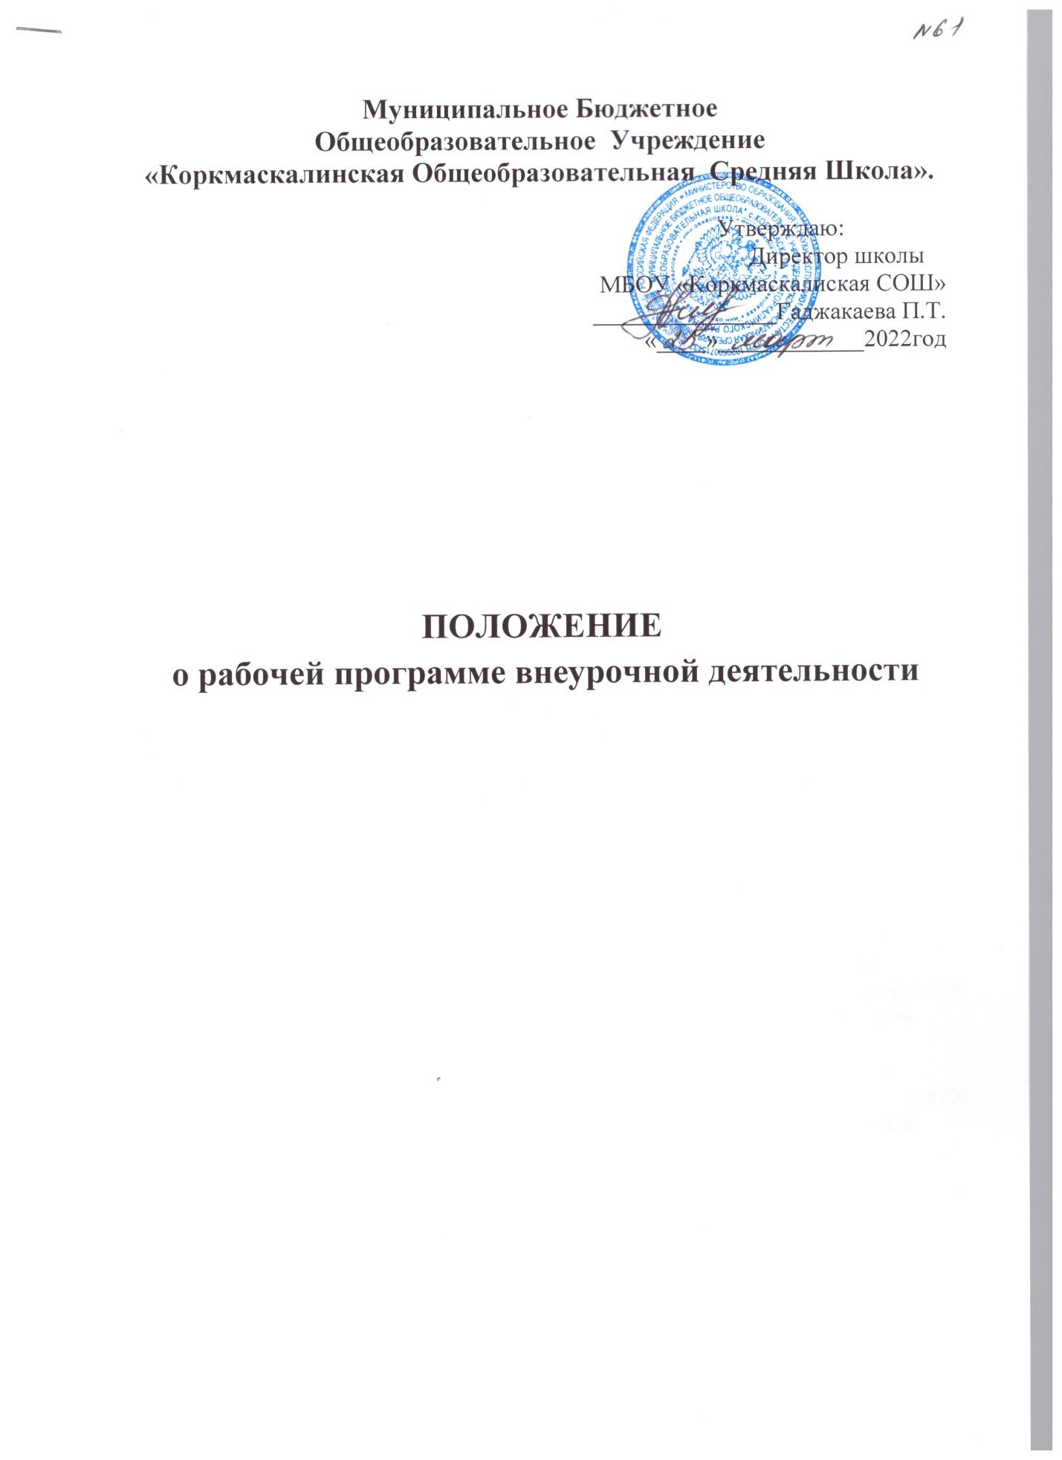

**1. Общие положения**

1.1 Настоящее Положение о рабочей программе внеурочной деятельности Государственного бюджетного общеобразовательного учреждения МБОУ «Коркмаскалиснкая СОШ»(далее – МБОУ КСОШ) (далее – Положение) разработано в соответствии с: − Федеральным законом от 29.12.2012 № 273-ФЗ «Об образовании в Российской Федерации»;

− Порядком организации и осуществления образовательной деятельности по основным общеобразовательным программам

– образовательным программам начального общего, основного общего и среднего общего образования, утв. приказом Минобрнауки России от 30.08.2013 № 1015;

− Приказом Минобрнауки России от 23.08.2017 № 816 «Об утверждении Порядка применения организациями, осуществляющими образовательную деятельность, электронного обучения, дистанционных образовательных технологий при реализации образовательных программ»;

− Порядком организации и осуществления образовательной деятельности по дополнительным общеобразовательным программам, утв. приказом Минобрнауки России от 29.08.2013 № 1008;

− Федеральным государственным образовательным стандартом основного общего образования, утв. приказом Минобрнауки России от 17.12.2010 № 1897;

− «Санитарно-эпидемиологическими требованиями к условиям организации обучения в общеобразовательных учреждениях» (СанПиН 2.4.2.2821-10), утв. постановлением Главного санитарного врача РФ от 29.12.2010 № 189;

− письмом Минобрнауки России от 18.08.2017 № 09-1672 «О направлении Методических рекомендаций по уточнению понятия и содержания внеурочной деятельности в рамках реализации основных общеобразовательных программ, в том числе в части проектной деятельности»;

− Основной образовательной программой основного общего образования МБОУ КСОШ;

− Уставом МБОУ КСОШ

1.2 Настоящее Положение определяет структуру и содержание рабочей программы курса внеурочной деятельности.

1.3 Рабочая программа курса внеурочной деятельности – это локальный нормативный документ (акт), определяющий объем, порядок, содержание, формы организации, результаты освоения курса внеурочной деятельности, регламентирует порядок разработки и реализации рабочих программ педагогов, работающих по внедрению и реализации ФГОС ООО.

1.4 Рабочая программа курса внеурочной деятельности является составной частью основной образовательной программы основного общего образования (далее – ООП ООО) и призвана обеспечить целенаправленность, систематичность, последовательность в работе учителя по раскрытию ее содержания, а также достижение планируемых результатов освоения ООП ООО.

1.5 Рабочая программа курса внеурочной деятельности в МБОУ КСОШ в обязательном порядке разрабатывается на учебный год и реализуется в течение учебного года, согласно расписанию занятий внеурочной деятельности в полном объеме.

1.6 Рабочая программа курса внеурочной деятельности должна быть разработана и утверждена в МБОУ КСОШ не позднее 01 сентября нового учебного года.

1.7 Рабочая программа курса внеурочной деятельности является объектом внутришкольного контроля в соответствии с планом работыМБОУ КСОШ, в исключительных случаях – других видов контроля (например, оперативного, 3 внешнего).

1.8 Настоящее положение принимается Общим собранием МБОУ КСОШ, утверждается приказом директора.

1.9 В настоящее Положение могут вноситься изменения и/или дополнения в установленном порядке.

**2. Цели, задачи рабочей программы**

2.1 Главной целью рабочей программы является создание условий для планирования, организации и управления образовательным процессом в рамках внеурочной деятельности, а также для развития личности и создание основ творческого потенциала обучающихся по определенному направлению внеурочной деятельности.

2.2 Основными задачами рабочей программы по курсу внеурочной деятельности являются:

− дать представление о практической реализации ФГОС при изучении конкретного курса внеурочной деятельности;

− определить содержание, объем, порядок, формы организации изучения курса внеурочной деятельности с учетом целей, задач образовательной деятельности, запросов и потребностей обучающихся МБОУ КСОШ;

− обеспечить достижение планируемых результатов освоения курса внеурочной деятельности.

**3. Разработка, принятие и утверждение рабочей программы курса внеурочной деятельности**

3.1 Разработка рабочих программ курса внеурочной деятельности относится к компетенции МБОУ КСОШ и реализуется им самостоятельно.

3.2 Рабочая программа курса внеурочной деятельности составляется на все формы внеурочной деятельности.

3.3 Рабочая программа курса внеурочной деятельности может составляться учителемпредметником, воспитателем, педагогом дополнительного образования (далее – педагог) на период от одного года до четырех лет (уровень начального общего образования) и до пяти лет (уровень основного общего образования).

3.4 Проектирование содержания образования на уровне отдельного курса осуществляется индивидуально каждым педагогом в соответствии с уровнем его профессионального мастерства и авторским видением курса.

3.5 При разработке, принятии и утверждении рабочей программы курса внеурочной деятельности должно быть обеспечено ее соответствие следующим документам:

− федеральному государственному образовательному стандарту основного общего образования;

− авторской программе, прошедшей экспертизу и апробацию;

− основной образовательной программе основного общего образования МБОУ КСОШ

3.6 Рабочая программа курса внеурочной деятельности является основой для создания разработчиком календарно-тематического планирования на каждый учебный год.

3.7 Рабочая программа курса внеурочной деятельности проходят экспертизу непосредственно в МБОУ КСОШ, которую организует заместитель директора, курирующий данное направление, на соответствие требованиям федерального государственного образовательного стандарта и настоящему Положению. К экспертизе могут быть привлечены опытные педагоги образовательной организации или внешние эксперты.

3.8 По результатам экспертизы рабочей программы курса внеурочной деятельности заместитель директора, курирующий данное направление, готовит аналитическую справку, которую представляет на педагогическом совете МБОУ КСОШ.

3.9 Рабочая программа курса внеурочной деятельности принимается на заседании педагогического совета МБОУ КСОШ, утверждается руководителем МБОУ КСОШ в срок до 01 сентября текущего года. 3.10Утвержденная рабочая программа курса внеурочной деятельности является составной частью основной образовательной программы МБОУ КСОШ

3.11Рабочая программа курса внеурочной деятельности является обязательным документом для внутришкольного административного контроля полного освоения содержания курса обучающимися и достижения ими планируемых результатов на уровнях воспитания.

3.12Наименование рабочей программы курса внеурочной деятельности заносится в реестр программ курсов внеурочной деятельности МБОУ КСОШ

**4. Структура рабочей программы внеурочной деятельности**

Рабочая программа курса внеурочной деятельности должны содержать:

4.1 Титульный лист

– структурный элемент программы, представляющий первоначальные сведения о программе. На титульном листе указываются:

− грифы;

− полное наименование образовательной организации (в соответствии с уставом);

− название рабочей программы курса внеурочной деятельности;

− срок реализации программы;

− адресность (класс; направление; срок усвоения);

− сведения об авторе (Ф. И. О., должность (с указанием преподаваемого предмета), квалификационная категория);

− название города, населенного пункта; − год составления рабочей программы.

4.2 Пояснительная записка к программе внеурочной деятельности должна содержать:

− перечень нормативных документов;

− цели и задачи курса;

− количество часов, отведенных на изучение курса;

− формы и режим занятий;

− информацию об используемом УМК. Актуальность (педагогическая целесообразность) программы внеурочной деятельности

– ориентация на выполнение требований к содержанию внеурочной деятельности школьников, а также на интеграцию и дополнение содержания предметных программ. Цель должна соответствовать требованиям к личностным результатам освоения ООП, установленным ФГОС. Задачи должны раскрывать логику достижения цели при организации практической деятельности обучающихся.

4.3 Планируемые результаты освоения программы необходимо описать на трех уровнях: личностные, метапредметные и предметные. Ожидаемый личностный результат должен соответствовать целям внеурочной деятельности. Метапредметные результаты – освоенные обучающимися универсальные учебные действия (познавательные, регулятивные и коммуникативные), обеспечивающие овладение ключевыми компетенциями, составляющими основу умения учиться.

Предметные результаты включают в себя:

− специфические знания, умения и навыки по изготовлению некоторого продукта (открытию социально-культурного знания);

− опыт самостоятельной деятельности обучающихся по изготовлению продукта (проектирование изменений социально-культурного знания);

− опыт презентации индивидуального продукта.

4.4 Формы контроля подразумевают под собой перечень контрольных испытаний, проверяющих уровень освоения обучающимися содержания программы.

4.5 Содержание курса внеурочной деятельности должно предваряться тематическим планом, содержащим перечень разделов и тем, количество часов по каждому разделу и теме с разбивкой на теоретические и практические виды занятий и далее представлять собой краткое описание каждой темы с выделением основных понятий и видов деятельности обучающихся, подлежащих освоению.

4.6 Календарно-тематическое планирование не является частью рабочей программы. Это документ, регламентирующий деятельность учителя по выполнению учебной программы по предмету. Календарно-тематическое планирование составляется учителем на каждый класс в соответствии с рабочей программой курса внеурочной деятельности, разработанной учителем и согласуется с заместителем директора по учебно-воспитательной работе. В течение учебного года по необходимости допускается корректировка календарнотематического планирования учителем. Все изменения согласуются с заместителем директора по УВР или директором.

В календарно-тематическом планировании необходимо отразить:

− номер урока по порядку;

− дату урока; − тему каждого урока;

− количество часов, отводимых на освоение каждой темы.

**5. Оформление, размещение и хранение рабочей программы внеурочной деятельности**

5.1 Рабочая программа курса внеурочной деятельности оформляется на листах формата А4 (книжная ориентация), в 2-х экземплярах: один экземпляр сдается в электронном виде заместителю директора, курирующему данное направление, или иному лицу, имеющему соответствующие полномочия, второй экземпляр остается у педагога в бумажном варианте.

5.2 Технические требования к оформлению рабочей программы: − текст набирается в текстовом редакторе Word шрифтом Times New Roman, размер шрифта составляет 12 пт, межстрочный интервал одинарный, выравнивание по ширине, поля сверху, снизу - по 2 см, слева – 3см, справа – 1,5 см; − центровка заголовков и абзацы в тексте выполняются при помощи средств Word, листы формата А4 в книжной ориентации, таблицы вставляются непосредственно в текст; − титульный лист считается первым, но не нумеруется, так же, как и листы приложения.

5.3 Рабочая программа размещается на официальном сайте МБОУ КСОШ.

5.4 Рабочая программа является обязательной частью учебно-методической документации ООП ООО, хранится в МБОУ КСОШ в течение 5 лет на электронном носителе.